Nº EMPENHO: 2417
NOTA DE DESPESA: 29662
NOME: ÉRICA MOURA DA SILVA RAVAGNANI
MÊS REFERÊNCIA: MAIO/2025

COMPROVANTE DE PAGAMENTO  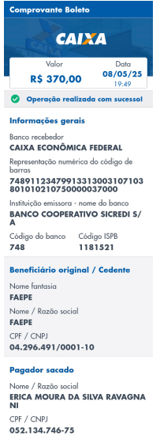 | COMPROVANTE DE DEVOLUÇÃO

